电子信息学院

实验报告书

课程名：《软件工程实验》
题 目： 实验五、软件项目的面向对象建模
实验类别 【验证、设计、综合】
班 级： 软件2112
学 号： 211003660828
姓 名： 米丽开木
组 长： 斯鑫语
评语：

实验内容： 优秀[ ] 良好[ ] 合格[ ] 一般[ ] 不合格[ ]
报告格式： 优秀[ ] 良好[ ] 合格[ ] 一般[ ] 不合格[ ]
实验态度： 优秀[ ] 良好[ ] 合格[ ] 一般[ ] 不合格[ ]
实验结果： 优秀[ ] 良好[ ] 合格[ ] 一般[ ] 不合格[ ]
课题纪律： 优秀[ ] 良好[ ] 合格[ ] 一般[ ] 不合格[ ]

成绩： 指导教师： 杨志和

批阅时间： 年 月 日

实验五、软件项目的面向对象建模--类图
- 实验内容或题目
根据课程实验小组的项目题目，完成软件系统的类图
通过前面内容的学习，完成了对遛宠管理系统的需求的初步分析，得出系统的用例图现在需要对系统进行静态建模，这就需要从系统需求分析和用例图中发现类。同时类通常是不会单独存在，而是由关联、泛化、依赖等关系相互协作来静态描述业务系的。因此，我们在找出系统中所存在的类的前提下，需要进一步对业务对象间如何联系进行建模因此，指派你已学的有关如何抽象出类的知识，完成如下任务：
- 寻找和抽象出遛宠系统管理功能中的类。
- 绘制相关类图
- 对遛宠系统管理功能中的类的关系建模

2、实验目的与要求
要求：
1．理解类的基本概念。
2．掌握如何从需求分析中抽象出类的方法。
3．掌握在Rational Rose中绘制类的操作方法。
4. 理解类间关系的基本概念。
5．掌握描绘类间关系的方法。

- 实验结果
实验结果参考《实验指导书》中实验八

泛化关系：宠物主人可以分为学生和教师两种
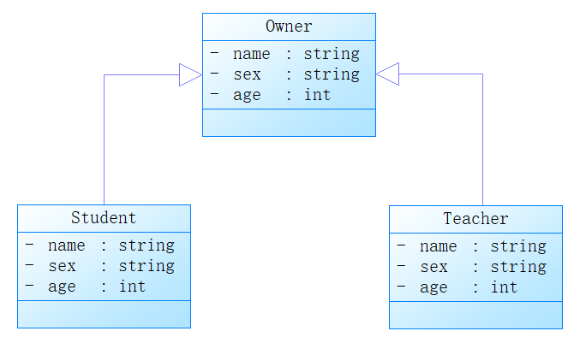
依赖关系：用户要通过订单才能溜宠
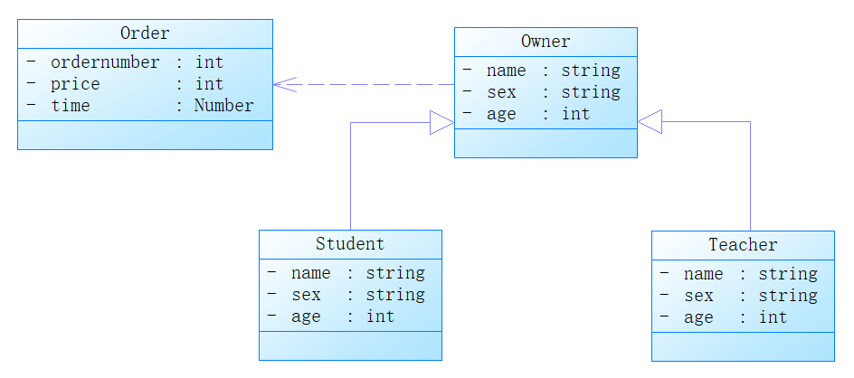
关联关系：宠物主人和用户相互知道对方（双向关联）
用户知道且选择溜宠，但宠物无需知道用户的存在（单向关联）
一个用户可以同时溜n个宠物，一个宠物主人可以出借n个宠物
一个宠物主人可以和n个用户产生订单，一个用户可以和n个宠物主人产生订单
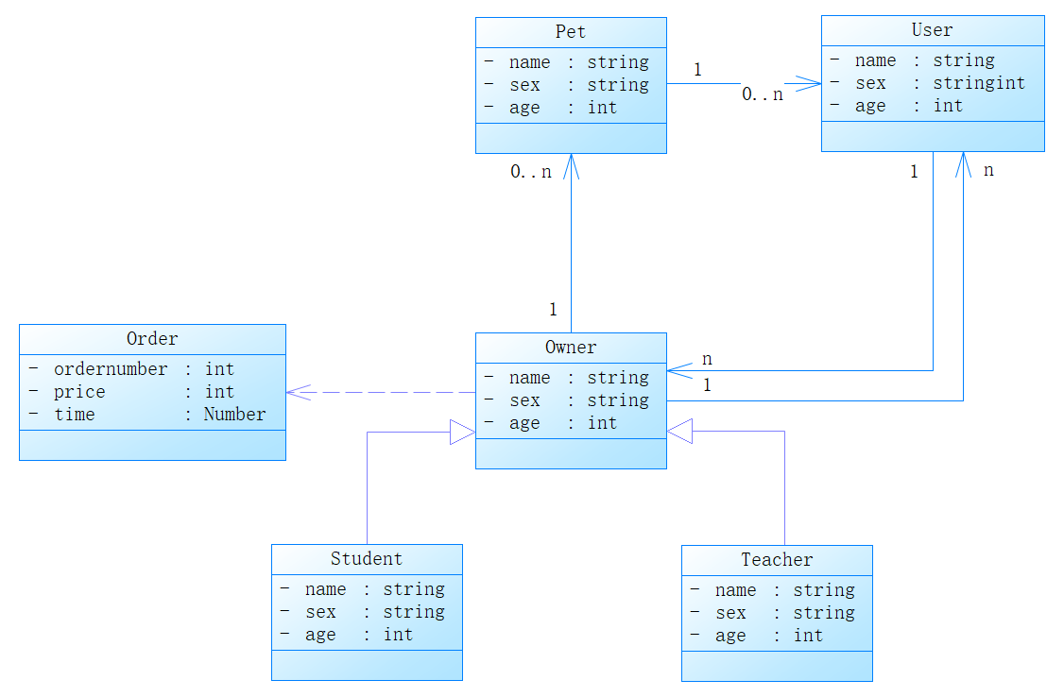
实现关系：类与接口之间的关系
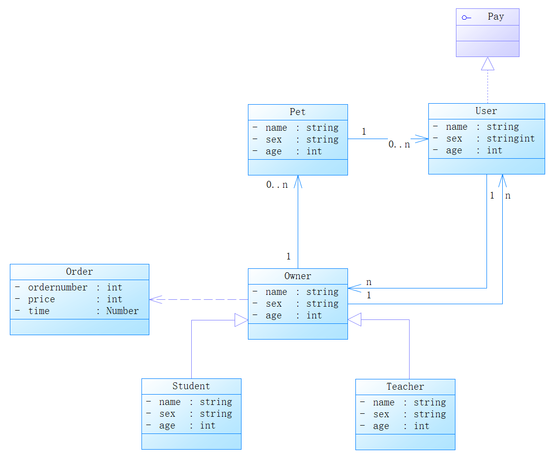
聚合关系：用户注销后，互动信息保留（部分可以独立于整体存在）
组合关系：用户注销后，个人信息全部清除（整体部分一同消失）
